Муниципальное дошкольное образовательное автономное учреждение
«Детский сад № 222»

Проект во второй младшей группе
«Мой родной город»



Подготовила: воспитатель

Синельникова О.С.

Г. Оренбург

Актуальность:
В процессе формирования чувства патриотизма в дошкольном возрасте важно давать детям начальные знания о Родине, представления о нашей стране, о родном городе. Базовым этапом формирования у детей любви к родине следует считать накопление ими социального опыта жизни в своем городе, приобщение к миру его культуры. Любовь к отчизне начинается с любви к своей малой Родине – месту, где человек родился.
Чувство любви к Родине – это одно из самых сильных чувств, без него человек ущербен, не ощущает корней. Поэтому важно, чтобы ребёнок уже в дошкольном возрасте почувствовал личную ответственность за родную землю и её будущее.
Воспитание чувства патриотизма у дошкольников – процесс сложный и длительный. Любовь к близким людям , детскому саду, к родному краю, родной стране играет огромную роль в становлении личности. Воспитывать патриотизм необходимо с раннего детства. Это является важной педагогической задачей. Ребёнок не рождается злым или добрым, нравственным или без нравственным. То какие нравственные качества разовьются у ребёнка зависит, прежде всего, от родителей и окружающих его взрослых, от того как они его воспитывают, какими впечатлениями обогатят. Патриотизм формируется у каждого ребёнка индивидуально. Он связан с духовным миром человека, его личными переживаниями.
И наша задача помочь узнать, чем красив и богат наш город, который носит такое гордое имя.
Если мы хотим, чтобы дети полюбили свою страну, город, край, необходимо показать их с привлекательной стороны, чтобы вызвать чувство восхищения и гордости. Дать детям определенные знания о родном городе, его истории, культуре, природе.
Дошкольник должен прежде осознать себя членом семьи, неотъемлемой частью своей малой родины, потом – гражданином России, и только потом – жителем планеты Земля.
Гипотеза:
Не следует ждать от детей взрослых форм проявления любви к родному городу, но если в ходе реализации проекта дети приобретут знания об истории города, символике, достопримечательностях, будут знать имена тех, кто основал и прославил город, начнут проявлять интерес к событиям городской жизни и отражать свои впечатления в продуктивной деятельности, то можно считать, что цель и задачи проекта выполнены.

Цель проекта: Систематизация знаний ребенка о родном городе.

Задачи:
-Пополнить знания детей о городе, в котором мы живем.
-Формировать умение передавать свои впечатления о родном городе.
-Побудить в детях чувство любви к своему городу.
-Пополнить знания о видах транспорта, правилах движения транспорта и пешеходов.

Срок реализации проекта:краткосрочный – 1 неделя

Планируемые результаты: Повышение уровня знаний детей о своем городе.

Этапы реализации проекта

Этапы | Различные виды деятельности воспитателя с детьми | Сроки | Взаимодействие с родителями
Подготовительный | Довести до участников проекта важность данной проблемы.  Подобрать энциклопедическую, методическую и художественную литературу.  Подобрать иллюстрации о городе Оренбург.  Подобрать материал для изобразительной и продуктивной деятельности детей.  Подобрать материалы, атрибуты для игровой, театрализованной деятельности детей.  Подобрать дидактические игры о городе Оренбурге. | 10.08.2020-14.082020 | -Поместить наглядный материал в родительском уголке на тему:  «Уроки поведения детей на улице».(Приложение 1)  «Безопасность на дороге» (Приложение 2)  Нарисовать или подобрать фотографии о родном городе, подобрать и выучить стихотворение.
Основной | Сюжетно – ролевые игры: «Семья», «Идем в детский сад».  Беседы: «Достопримечательности родного города», «Дом, в котором я живу», «Где работают наши родители», «Они прославили наш город», «Транспорт нашего города», «Как вести себя на улице», «Что делать, когда потерялся», «Чем помочь родному городу».  Дидактические игры: «Наш город», «Узнай по описанию, «Какие животные в нашем краю живут?», «Собери картинку», «Сосчитай этажи», «Какой, какое, какая?».  Театрализованные игры: «Теремок»,  Знакомство с гербом города.  Рассматривание иллюстраций, альбома, набора открыток с видами города.  ООД «Рисование» - «Домик для куклы»  ООД «Лепка» - «Улица нашего города»  ООД «Аппликация» - «Строим, строим мы дома»  ООД «Конструирование»: «Домики, сарайчики, гаражи».  Тематическая выставка в книжном уголке: «Книги оренбургских писателей и поэтов».  Подвижные игры: «Автомобиль», «Найди свой домик», «Цветные автомобили», «Воробушки и автомобиль», «Что спрятано?», «Поезд».  Пальчиковая гимнастика: «Дом», «Новый дом», «Сколько в доме этажей?», «Дом и ворота», «Строим новый дом», «Порисуем», «Машина», «Лодочка», «На качелях». | 17.08.2020-20.08.2020 | - Индивидуальные беседы с родителями о том, как надо учить детей правильно вести себя на улице.  -Предложить погулять с детьми по городу, сфотографироваться и принести фотографию в детский сад для оформления фотовыставки «Прогулка по любимому городу».  Анкетирование: «Любимый город мой – Оренбург».  Консультация о воспитании у детей любви к родному краю.  Папка -раскладушка: «История родного города Оренбурга»  Папка-раскладушка:  «Достопримечательности Оренбурга».  Рекомендации для родителей по теме «Наш город».  Маршрут выходного дня  Прогулки детей с родителями по улицам города.  Посещение детей совместно с родителями музея истории города.  Фотовыставка «Мой любимый город».  Конкурс рисунков (сотворчество детей и родителей) «Улица на которой я живу»
Заключительный | -Создать совместно с родителями макет города.  Фотовыставка «Мой любимый город» (Я гуляю по городу) | 21.08.2020 | -Закрепить с детьми ПДД во время прогулок по городу.  -Предложить изготовить макет дома «Дом, в котором я живу», для дальнейшего изготовления макета города.

Список литературы.
1.Алешина, Н.В. Патриотическое воспитание дошкольников / Н.В. Алешина. - М.: ЦГЛ, 2012.
2.Алябьева, Е.А. Тематические дни и недели в детском саду / Е.А. Алябьева. - М.: Творческий Центр Сфера, 2010.
3.Андреева, Н.Ф. Планирование работы по патриотическому воспитанию в ДОУ/ Н.Ф. Андреева// Управление ДОУ. - 2010. - №1. - С .16-24.
4.Артемова, Л.В. Окружающий мир в дидактических играх дошкольников / Л.В. Артемова. - М.: Творческий центр Сфера, 2012. - 120с.
5.Белая, К.Ю. Система работы с детьми по вопросам патриотического воспитания: из опыта работы по патриотическому воспитанию в ДОУ/ К. Ю. Белая. - М.: Творческий центр Сфера, 2012. - 175 с.
6..Виноградова, Н.А. Образовательные проекты в детском саду / Н.А. Виноградова, Е.П. Панкова. - М.: Айрис-пресс, 2008. - 208 с.
7.Козакова, И.C. Особенности патриотического воспитания дошкольников / И.С. Козакова // Обруч. - 2011. - №6. - С.8-12.

Приложение 1
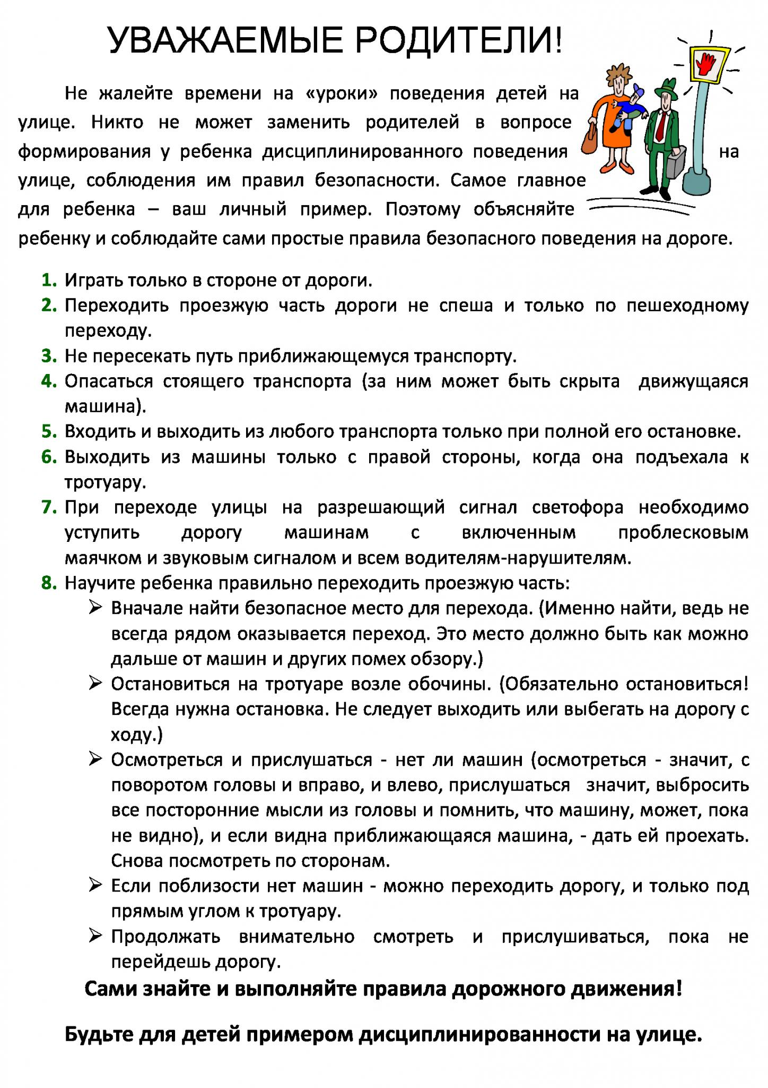

Приложение 2

